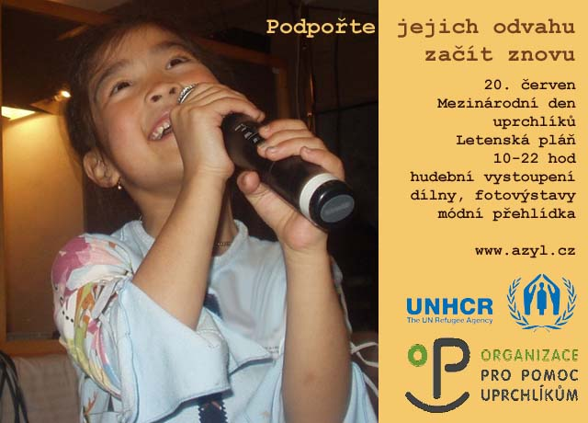

Mezinárodní den uprchlíků 20. června 2005

Letenská pláň
10:00 Začátek programu
11- 12 Výuka čečenských tanců
  - Výuka čečenských tanců: opakování workshopu
14:30-16:30 Multikulturní ženská skupina zve k posezení a diskusi (v rámci dlouhodobého projektu Centra pro otázky migrace)
16:30-17 Módní přehlídka: tradiční kostýmy z různých zemí světa
17-17:45 Intunition (mezinárodní "a cappella")
18-18:45 Arménská tradiční hudba
19:00- 19:30 Módní přehlídka: opakování
19:45-20:30 Rašid Khalil A Jeho Hosté – Hudba z Kurdistánu
20:30-22:00 kapela Újezd

Během dne (10:00 do 22:00)

● "Co se můžeme naučit od druhých" - umělecko-řemeslné workshopy z různých zemí světa
● "Děti za objektivem" - interaktivní fotografická výstava
● Stan Berkatu - pečení čečenských placek, malování na obličej, prezentace afghánského oblečení
● Ukázky a zkoušení si oblečení typického pro země, odkud do ČR přicházejí uprchlíci
- Asociace uprchlíků v ČR
● Informace o uprchlících v ČR i ve světě, fotografie UNHCR
● Bublifuk, balónky, ...

metro Anděl
"Odvaha" - fotografická výstava o uprchlících v ČR, informace a interaktivní překvapení

Více na: www.opu.cz nebo pište courtney@opu.cz

